製品カテゴリー |  | 共通 |  |  |  | 河川・砂防 |  | 道路・公園 |  |  | 建築物 |  |  | その他
掲載年月 |  | 平成17年4月
製品名及び特徴を表すキーワード |  | 土壌、環境に優しい 景観型雑草抑制材「カルカル王」  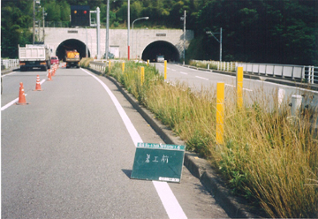
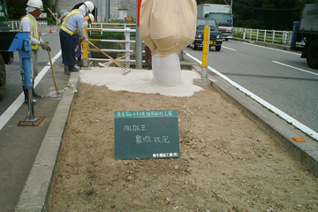
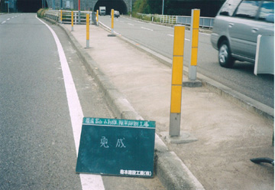
完成
着工前
カルカル敷均（フレコン）
特徴・セールスポイント
①簡単作業
土壌にカルカル王を敷き均し、上部よりシャワー上に水をかけると30分で固まり完成です。
②景観
自然な砂色なので様々な環境に調和します。
③透水性
適度な透水性を持つため、植物を枯らすことはありません。
④強度
硬さについては、コンクリートの1/4程度で大人の体重にも耐えられます。また、硬化後スコップなどで簡単に砕けるので施工後の植栽が可能です。
⑤リサイクル
施工後は雨によって土壌に還元されるので、コンクリートとは違い後処理が不要です。また、カルシウムが溶け出すため土壌に改良効果を発揮します。
製品開発にあたり支援を受けた主な公的機関とその支援内容又は共同開発者
・国土交通省北陸地方整備局国道維持出張所 （リサイクル材料の指導、試験施工）
・富山県工業技術センター生活工学研究所 （有害物質に係る試験、耐久性試験）
・富山県農業技術センター野菜花き試験場 （植物･土壌に対する有害試験）
製品評価の状況 |  |  | リサイクル  認定製品 |  |  |  | ＮＥＴＩＳ  登録ＮＯ  （ HR-020008 ） |  |  | 建設技術  審査証明済み  （ ） |  |  | 特許・  実用新案権  取得済
製品区分 | 土木資材・製品 |  |  |  | 機械システム |  |  |  | 仮設材や  作業機械 |  |  | その他
会社名 |  |  |  | 梅本建設工業株式会社
住所 |  |  |  | 富山県南砺市野尻665
電話番号 |  |  |  | 0763-22-4111
ＵＲＬ |  |  |  | http://www.uken.jp

